
ПРАВИТЕЛЬСТВО РОСТОВСКОЙ ОБЛАСТИ
МИНИСТЕРСТВО ЗДРАВООХРАНЕНИЯ
ГОСУДАРСТВЕННОЕ БЮДЖЕТНОЕ УЧРЕЖДЕНИЕ РОСТОВСКОЙ ОБЛАСТИ
« ГОРОДСКАЯ ПОЛИКЛИНИКА № 41»
В Г. РОСТОВЕ-НА-ДОНУ



порядок оказания первой помощи (Министерство здравоохранения РФ, приказ от 3 мая 2024 г. N 220н)

1. Первая помощь оказывается пострадавшим при несчастных случаях, травмах, ранениях, поражениях, отравлениях, других состояниях и заболеваниях, угрожающих жизни и здоровью пострадавших до оказания медицинской помощи.
2. Первая помощь оказывается в соответствии с настоящим Порядком, если иное не предусмотрено федеральными законами или иными порядками оказания первой помощи, утверждаемыми Министерством здравоохранения Российской Федерации <1>.
--------------------
<1> В соответствии с частью 2 статьи 14 и частью 2 статьи 31 Федерального закона от 21 ноября 2011 г. N 323-ФЗ "Об основах охраны здоровья граждан в Российской Федерации" (далее - Федеральный закон N 323-ФЗ), пунктом 1 Положения о Министерстве здравоохранения Российской Федерации, утвержденного постановлением Правительства Российской Федерации от 19 июня 2012 г. N 608.

3. Первая помощь может оказываться непосредственно на месте происшествия, в безопасном месте после перемещения пострадавшего с места происшествия, а также во время транспортировки пострадавшего в медицинскую организацию.
4. Первая помощь оказывается при условии отсутствия угрожающих факторов жизни и здоровью оказывающего ее лица.
5. Оказание первой помощи допускается, если отсутствует выраженный до начала оказания первой помощи отказ гражданина или его законного представителя от оказания первой помощи.
6. Первая помощь оказывается в соответствии с перечнем мероприятий по оказанию первой помощи и последовательностью их проведения.
7. Мероприятия по оказанию первой помощи, предусмотренные Перечнем, могут проводиться в полном объеме либо в виде отдельных мероприятий.
8. Первоочередность оказания первой помощи двум и более пострадавшим определяется исходя из тяжести их состояния, при этом приоритет должен отдаваться детям (несовершеннолетним).
9. При оказании первой помощи используются укладки, наборы, комплекты и аптечки для оказания первой помощи с применением медицинских изделий и (или) лекарственных препаратов, требования к комплектации которых утверждаются Министерством здравоохранения Российской Федерации <2>.
--------------------
<2> В соответствии с частью 5 статьи 31 Федерального закона N 323-ФЗ.

10. При оказании первой помощи могут использоваться подручные средства.

ПЕРЕЧЕНЬ СОСТОЯНИЙ, ПРИ КОТОРЫХ ОКАЗЫВАЕТСЯ ПЕРВАЯ ПОМОЩЬ
1. Отсутствие сознания.
2. Остановка дыхания и (или) остановка кровообращения.
3. Нарушение проходимости дыхательных путей инородным телом и иные угрожающие жизни и здоровью нарушения дыхания.
4. Наружные кровотечения.
5. Травмы, ранения и поражения, вызванные механическими, химическими, электрическими, термическими поражающими факторами, воздействием излучения.
6. Отравления.
7. Укусы или ужаливания ядовитых животных.
8. Судорожный приступ, сопровождающийся потерей сознания.
9. Острые психологические реакции на стресс

ПЕРЕЧЕНЬ МЕРОПРИЯТИЙ ПО ОКАЗАНИЮ ПЕРВОЙ ПОМОЩИ И ПОСЛЕДОВАТЕЛЬНОСТЬ ИХ ПРОВЕДЕНИЯ

1. Проведение оценки обстановки и обеспечение безопасных условий для оказания первой помощи:
определение факторов, представляющих непосредственную угрозу для собственной жизни и здоровья, жизни и здоровья пострадавшего (пострадавших) и окружающих лиц;
устранение факторов, представляющих непосредственную угрозу для жизни и здоровья пострадавшего (пострадавших), а также участников оказания первой помощи и окружающих лиц, в том числе предотвращение дополнительного травмирования пострадавшего (пострадавших); обеспечение собственной безопасности, в том числе с использованием средств индивидуальной защиты (перчатки медицинские, маска медицинская);
оценка количества пострадавших; устное информирование пострадавшего и окружающих лиц о готовности оказывать первую помощь, а также о начале проведения мероприятий по оказанию первой помощи; устранение воздействия повреждающих факторов на пострадавшего; извлечение пострадавшего из транспортного средства или других труднодоступных мест;
обеспечение проходимости дыхательных путей при их закупорке инородным телом;
перемещение пострадавшего в безопасное место.

2. Проведение обзорного осмотра пострадавшего (пострадавших) для выявления продолжающегося наружного кровотечения. При необходимости осуществление мероприятий по временной остановке наружного кровотечения одним или несколькими способами:
прямым давлением на рану;
если прямое давление на рану невозможно, опасно или неэффективно (инородное тело в ране, открытый перелом с выступающими в рану костными отломками), наложение давящей повязки (в том числе с фиксацией инородного тела) и (или) кровоостанавливающего жгута;
если кровотечение остановлено прямым давлением на рану - наложение давящей повязки;
при обширном повреждении конечности, отрыве конечности, если кровотечение не останавливается при прямом давлении на рану и (или) давящая повязка неэффективна - наложение кровоостанавливающего жгута.

3. Определение наличия признаков жизни у пострадавшего:
определение наличия сознания;
при наличии сознания - проведение подробного осмотра и опроса пострадавшего в соответствии с пунктом 5 настоящего Перечня;
при отсутствии сознания - восстановление проходимости дыхательных путей посредством запрокидывания головы с подъемом подбородка;
определение наличия дыхания с помощью слуха, зрения и осязания.

4. Проведение сердечно-легочной реанимации и поддержание проходимости дыхательных путей:
4.1. При отсутствии у пострадавшего признаков жизни (дыхания, кровообращения):
призыв окружающих лиц (при их наличии) для содействия оказанию первой помощи, вызов скорой медицинской помощи;

проведение сердечно-легочной реанимации на твердой ровной поверхности;
использование автоматического наружного дефибриллятора (при наличии);
при появлении у пострадавшего признаков жизни - выполнение мероприятий по поддержанию проходимости дыхательных путей в соответствии с подпунктом 4.2 пункта 4 настоящего Перечня;

4.2. При наличии у пострадавшего признаков жизни (дыхания, кровообращения) и отсутствии сознания:
выполнение мероприятий по поддержанию проходимости дыхательных путей посредством придания пострадавшему устойчивого бокового положения;
в случае невозможности придания устойчивого бокового положения в результате травмы или других причин - запрокидывание и удержание запрокинутой головы пострадавшего с подъемом подбородка;
вызов скорой медицинской помощи (если вызов скорой медицинской помощи не был осуществлен ранее).

5. Проведение подробного осмотра и опроса пострадавшего (при наличии сознания) для выявления признаков травм, ранений, отравлений, укусов или ужаливаний ядовитых животных, поражений, вызванных механическими, химическими, электрическими, термическими поражающими факторами, воздействием излучения, и других состояний, угрожающих его жизни и здоровью:
опрос пострадавшего;
проведение осмотра головы;
проведение осмотра шеи;
проведение осмотра груди;
проведение осмотра спины;
проведение осмотра живота и таза;
проведение осмотра конечностей.

6. Выполнение мероприятий по оказанию первой помощи пострадавшему в зависимости от характера травм, ранений, отравлений, укусов или ужаливаний ядовитых животных, поражений, вызванных механическими, химическими, электрическими, термическими поражающими факторами, воздействием излучения, и других состояний, угрожающих его жизни и здоровью:
6.1. При ранении грудной клетки - наложение окклюзионной (герметизирующей) повязки;
6.2. При отравлении через рот - промывание желудка путем приема воды и вызывания рвоты;
6.3. При травмах, воздействиях излучения, высоких температур, химических веществ, укусах или ужаливаниях ядовитых животных - охлаждение;
6.4. При эффектах воздействия низких температур - проведение термоизоляции и согревания;
6.5. При травмах различных областей тела - наложение повязок;
6.6. При травмах различных частей тела - проведение иммобилизации (обездвиживания) с использованием медицинских изделий или подручных средств; аутоиммобилизация или обездвиживание руками травмированных частей тела, для обезболивания и предотвращения осложнений;
6.7. При судорожном приступе, сопровождающимся потерей сознания, - не препятствуя судорожным движениям, предотвращение дополнительного травмирования головы, после окончания судорожного приступа - поддерживание проходимости дыхательных путей, в том числе посредством придания пострадавшему устойчивого бокового положения.

7. Оказание помощи пострадавшему в принятии лекарственных препаратов для медицинского применения, назначенных ему ранее лечащим врачом.

8. Придание и поддержание оптимального положения тела пострадавшего.

9. Вызов скорой медицинской помощи (если вызов скорой медицинской помощи не был осуществлен ранее), осуществление контроля состояния пострадавшего (наличия сознания, дыхания, кровообращения и отсутствия наружного кровотечения), оказание пострадавшему психологической поддержки, перемещение, транспортировка пострадавшего, передача пострадавшего выездной бригаде скорой медицинской помощи, медицинской организации, специальным службам, сотрудники которых обязаны оказывать первую помощь в соответствии с федеральными законами или иными нормативными правовыми актами <3>.
--------------------
<3> В соответствии с частью 1 статьи 31 Федерального закона N 323-Ф

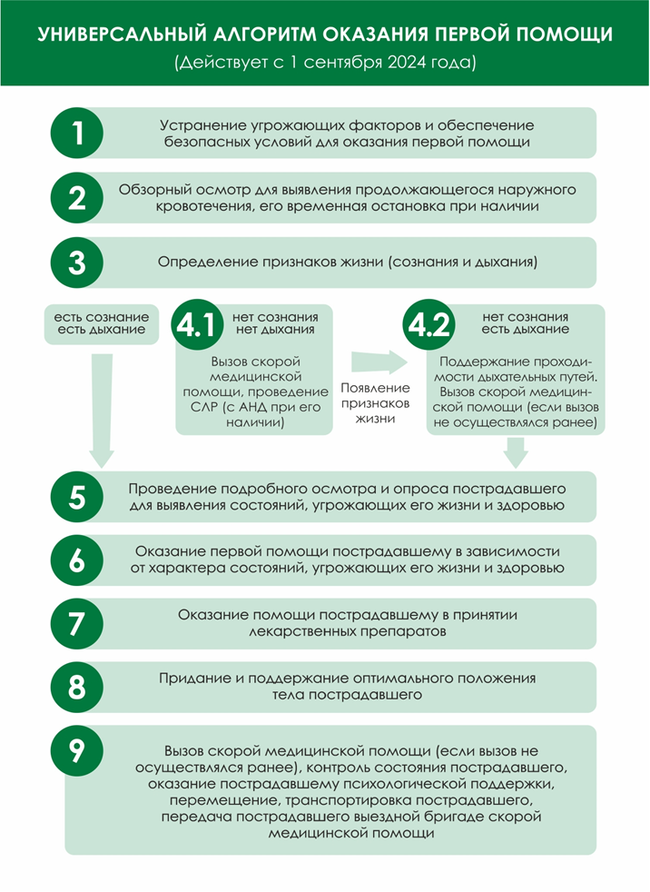

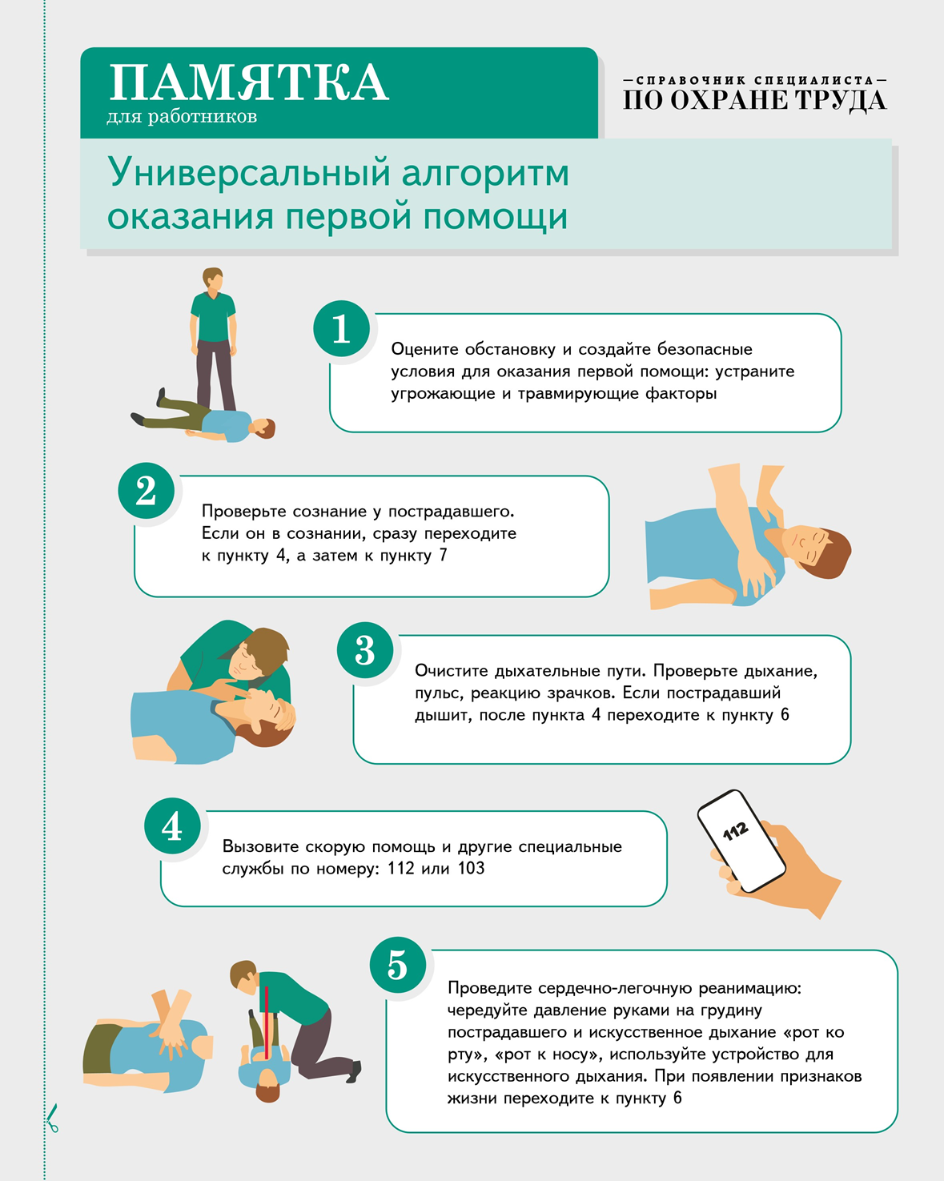

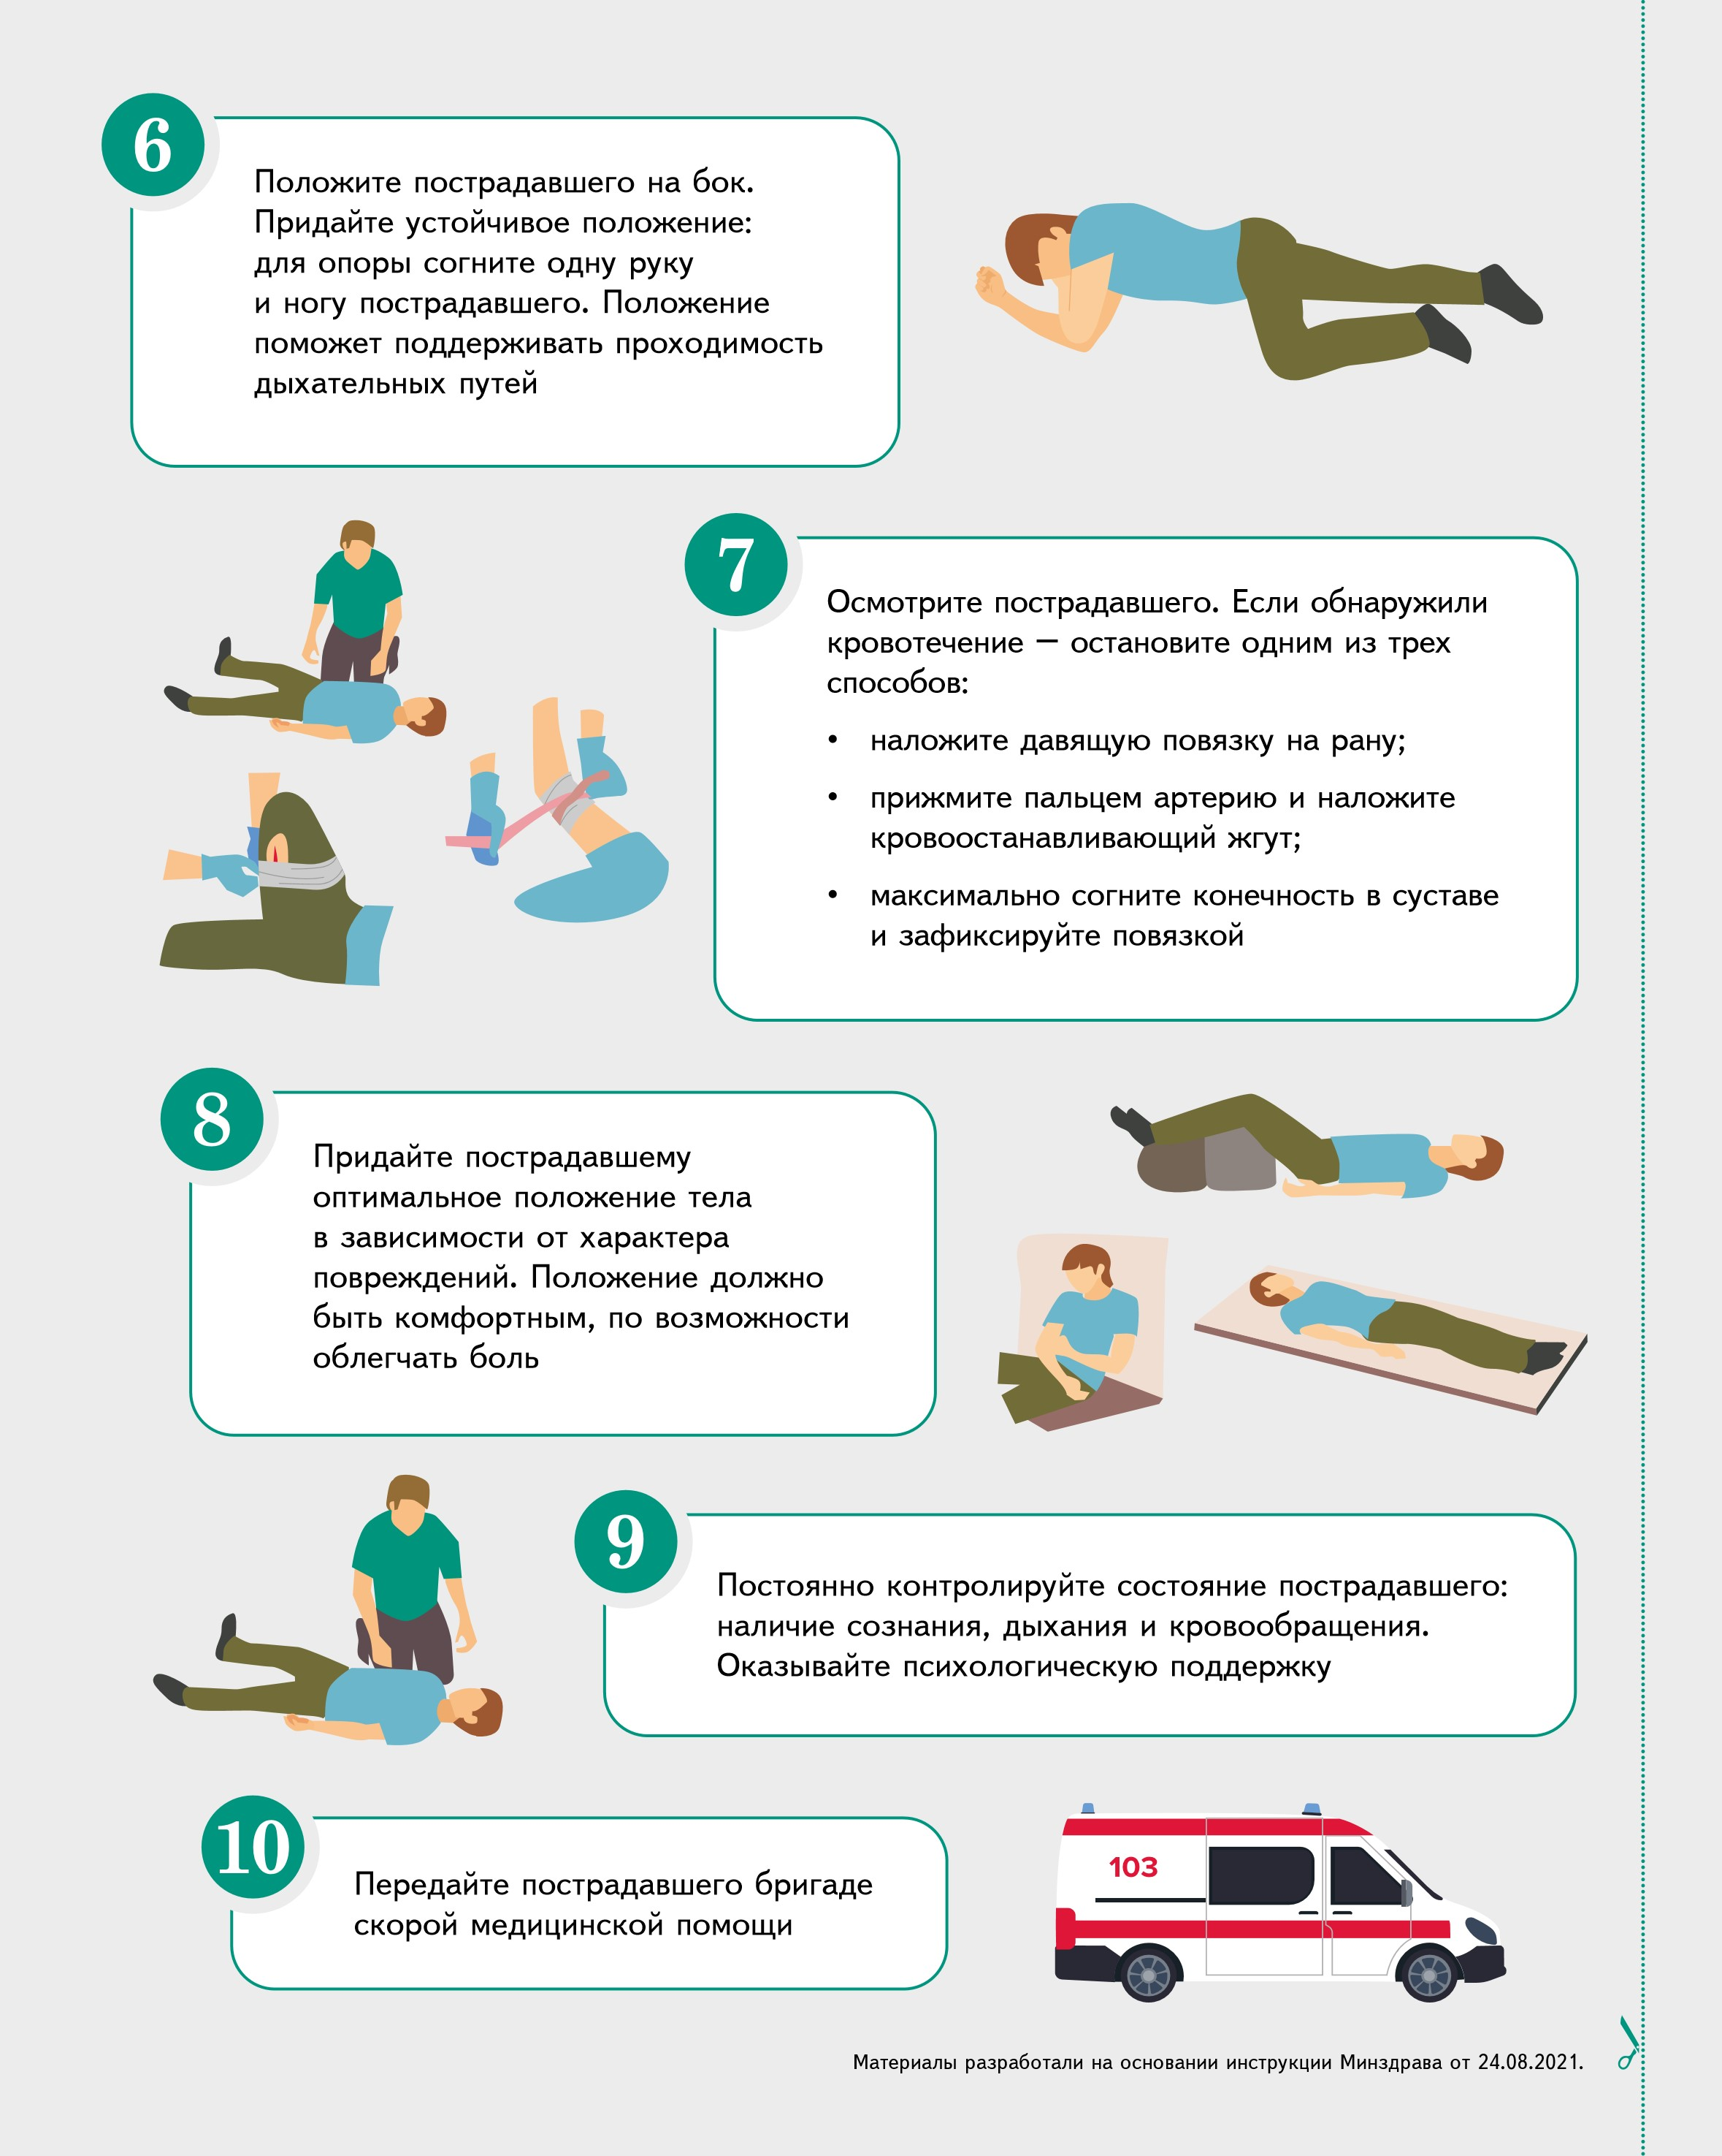

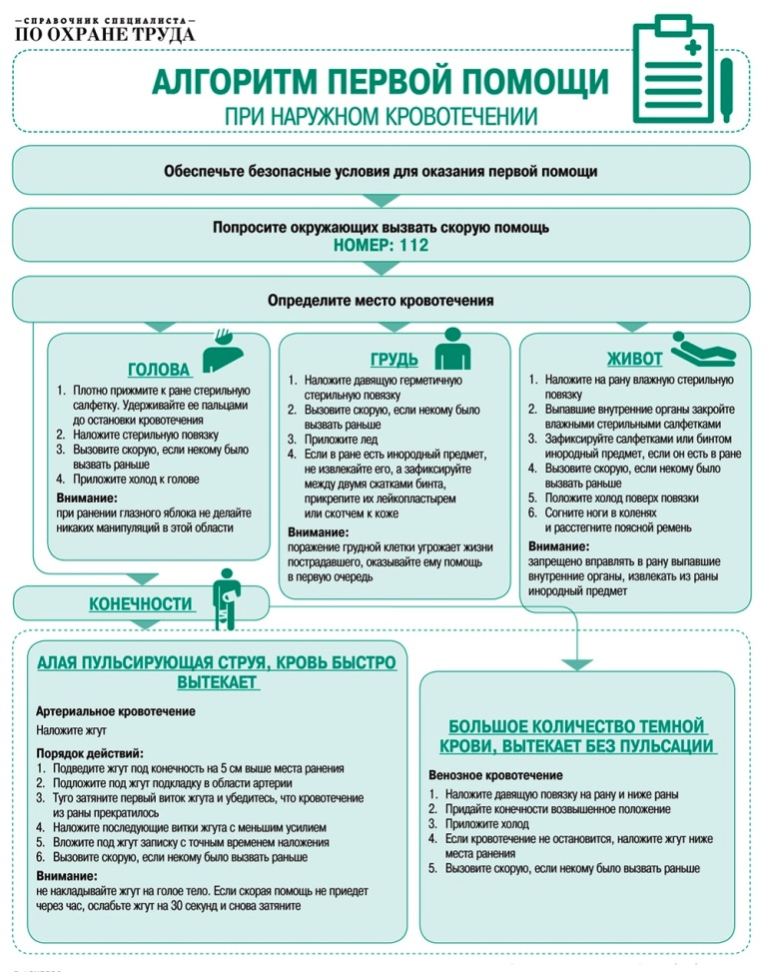
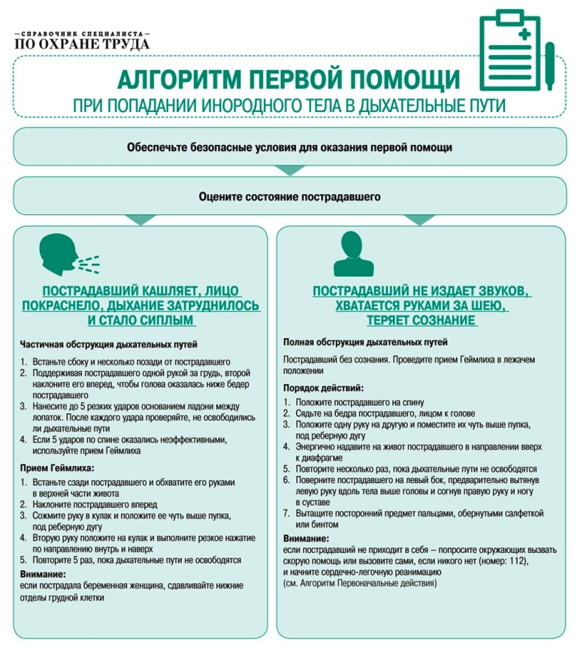

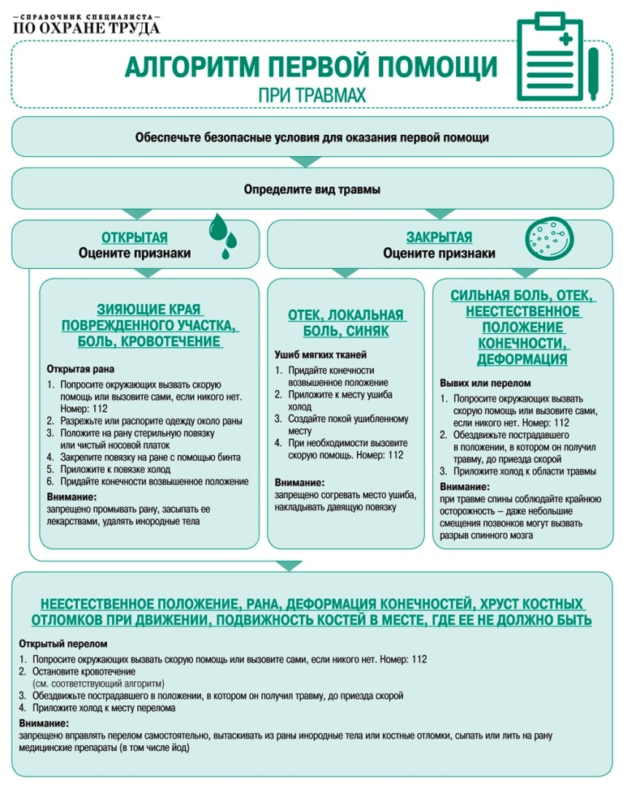

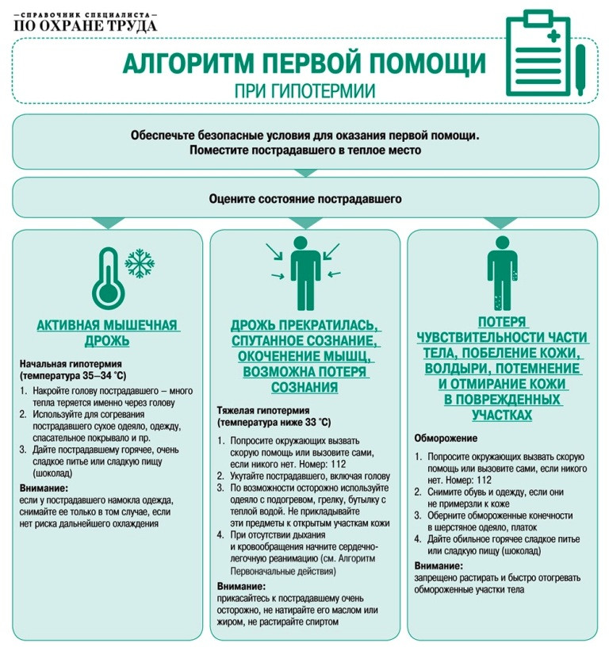

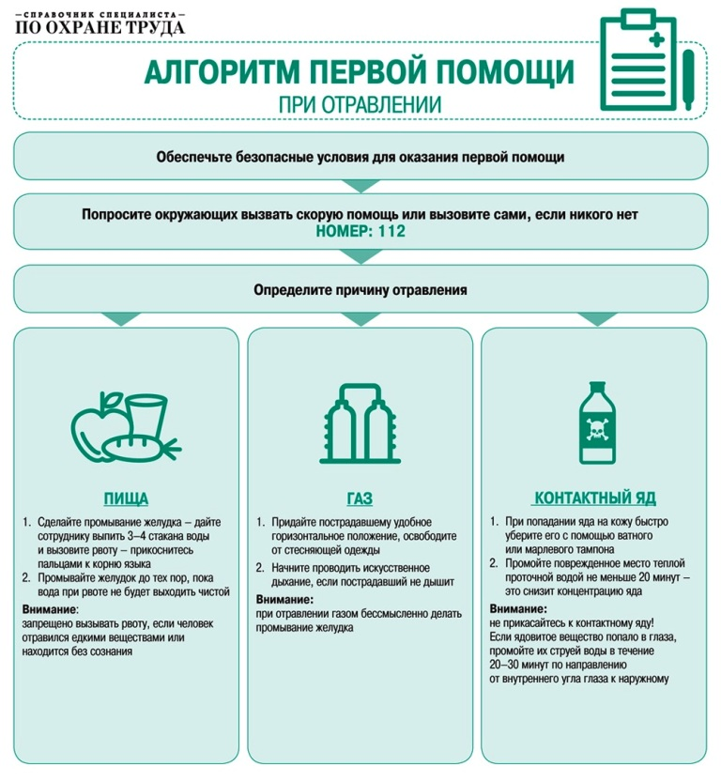

Состав аптечки первой помощи:
(Министерство здравоохранения РФ, приказ от 24 мая 2024 г. N 262н.)

N п/п | Код вида номенклатурной классификации медицинских изделий <1> | Наименование вида медицинского изделия в соответствии с номенклатурной классификацией медицинских изделий | Наименование медицинского изделия | Требуемое количество (не менее)
1. | 182450 | Маска хирургическая/медицинская, одноразового использования | Маска медицинская нестерильная одноразовая | 2 шт.
1. | 367580 | Маска лицевая для защиты дыхательных путей, одноразового использования | Маска медицинская нестерильная одноразовая | 2 шт.
2. | 122540 | Перчатки смотровые/процедурные из латекса гевеи, неопудренные, нестерильные, не антибактериальные | Перчатки медицинские нестерильные, размером не менее M | 2 пары
2. | 122560 | Перчатки смотровые/процедурные из латекса гевеи, опудренные, нестерильные | Перчатки медицинские нестерильные, размером не менее M | 2 пары
2. | 139350 | Перчатки смотровые/процедурные из полихлоропрена, неопудренные, нестерильные | Перчатки медицинские нестерильные, размером не менее M | 2 пары
 | 139360 | Перчатки смотровые/процедурные из полихлоропрена, опудренные, нестерильные
 | 185830 | Перчатки смотровые/процедурные нитриловые, неопудренные, нестерильные, не антибактериальные
 | 185850 | Перчатки смотровые/процедурные нитриловые, опудренные, нестерильные
 | 205280 | Перчатки смотровые/процедурные виниловые, неопудренные, нестерильные
 | 205290 | Перчатки смотровые/процедурные виниловые, опудренные, нестерильные
 | 298450 | Перчатки смотровые/процедурные из гваюлового латекса, неопудренные
 | 320790 | Перчатки смотровые/процедурные нитриловые, неопудренные, антибактериальные
 | 321530 | Перчатки смотровые/процедурные полиизопреновые, неопудренные, нестерильные
 | 349230 | Перчатки смотровые/процедурные полиизопреновые, опудренные, нестерильные
 | 351490 | Перчатки смотровые/процедурные из латекса гевеи, неопудренные, антибактериальные
3. | 327410 | Маска для сердечно-легочной реанимации, одноразового использования | Устройство для проведения искусственного дыхания "Рот-Устройство-Рот" | 2 шт.
3. | 351540 | Загубник/покрытие для сердечно-легочной реанимации |  | 2 шт.
4. | 210370 | Жгут кровоостанавливающий на верхнюю/нижнюю конечность, ручной, многоразового использования | Жгут кровоостанавливающий для остановки артериального кровотечения | 1 шт.
4. | 210380 | Жгут кровоостанавливающий на верхнюю/нижнюю конечность, ручной, одноразового использования |  | 1 шт.
5. | 150130 | Рулон марлевый тканый, нестерильный | Бинт марлевый медицинский размером не менее 5 м x 10 см или бинт фиксирующий эластичный нестерильный размером не менее 2 м x 10 см | 4 шт.
5. | 150140 | Рулон марлевый тканый, стерильный |  | 4 шт.
5. | 279290 | Бинт эластичный, нелатексный, одноразового использования |  | 4 шт.
5. | 326320 | Бинт эластичный, нелатексный, многоразового использования |  | 4 шт.
6. | 150130 | Рулон марлевый тканый, нестерильный | Бинт марлевый медицинский размером не менее 7 м x 14 см или бинт фиксирующий эластичный нестерильный размером не менее 2 м x 14 см | 4 шт.
6. | 150140 | Рулон марлевый тканый, стерильный |  | 4 шт.
6. | 279290 | Бинт эластичный, нелатексный, одноразового использования |  | 4 шт.
6. | 326320 | Бинт эластичный, нелатексный, многоразового использования |  | 4 шт.
7. | 223580 | Салфетка марлевая тканая | Салфетки медицинские стерильные размером не менее 16 x 13 см N 10 | 2 упак.
7. | 302910 | Салфетка нетканая |  | 2 упак.
8. | 122900 | Лейкопластырь кожный гипоаллергенный | Лейкопластырь фиксирующий рулонный размером не менее 2 x 500 см | 1 шт.
8. | 136010 | Лейкопластырь кожный для фиксации повязки, несиликоновый |  | 1 шт.
8. | 141730 | Лейкопластырь кожный для фиксации повязки, силиконовый |  | 1 шт.
8. | 269230 | Лейкопластырь кожный водонепроницаемый |  | 1 шт.
9. | 142270 | Лейкопластырь для кожных покровов, антибактериальный | Лейкопластырь бактерицидный размером не менее 1,9 x 7,2 см | 10 шт.
10. | 142270 | Лейкопластырь для кожных покровов, антибактериальный | Лейкопластырь бактерицидный размером не менее 4 x 10 см | 2 шт.
11. | 293880 | Одеяло спасательное, многоразового использования | Покрывало спасательное изотермическое размером не менее 160 x 210 см | 2 шт.
12. | 116910 | Ножницы для перевязочного материала, многоразового использования | Ножницы для разрезания перевязочного материала и ткани | 1 шт.
2. Аптечка комплектуется следующими изделиями:
N п/п | Наименование | Требуемое количество (не менее)
1. | Инструкция по оказанию первой помощи с использованием аптечки для оказания работниками первой помощи пострадавшим с применением медицинских изделий | 1 шт.
2. | Блокнот формата не менее A7 | 1 шт.
3. | Маркер черный (синий) или карандаш | 1 шт.
4. | Футляр или сумка | 1 шт.

После использования аптечки обязательно утилизируйте и восполните ее израсходованные компоненты.

Тест №1"Оказание первой помощи с применением аптечки первой помощи"
Что изображено на рисунке.  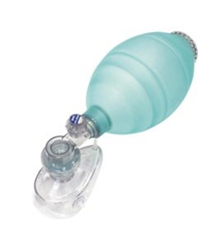 | - Маска с обратным клапаном для проведения искусственного дыхания  - Трубка – воздуховод для проведения искусственного дыхания  - Аппарат дыхательный ручной (Мешок Амбу)  - Изолирующая маска с клапаном для дыхания изо – рта - в - рот  - Индивидуальный дыхательный аппарат
Какое назначение изделия (аппарат дыхательный ручной (мешок Амбу)), изображенного на рисунке.  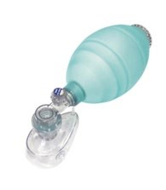 | - Для проведение искусственного дыхания методом «Рот в рот»  - Для проведения искусственного дыхания методом «Рот в нос»  - Для проведения искусственной вентиляции легких ручным способом взрослым  - Для изоляции органов дыхания пострадавшего  - Для предотвращения аспирации рвотными массами
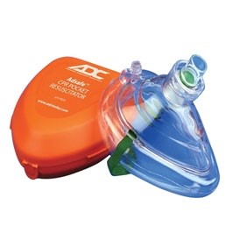  Что изображено на рисунке | - Карманная маска с обратным клапаном для проведения искусственного дыхания  - Трубка – воздуховод для проведения искусственного дыхания  - Аппарат дыхательный ручной (Мешок Амбу)  - Изолирующая маска с клапаном для дыхания изо – рта - в - рот  - Индивидуальный дыхательный аппарат
Какое назначение изделия (Карманная маска с обратным клапаном для проведения искусственного дыхания) | - Для проведения искусственного дыхания методом «Рот в рот»  - Для проведения искусственного дыхания методом «Рот в нос»  - Для проведения искусственной вентиляции легких ручным способом взрослым  - Для изоляции органов дыхания пострадавшего
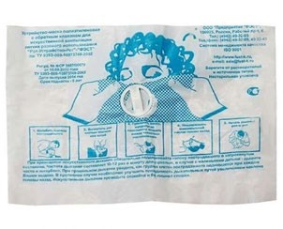  Какое изделие изображено на рисунке | - Маска с обратным клапаном для проведения искусственного дыхания  - Трубка – воздуховод для проведения искусственного дыхания  - Аппарат дыхательный ручной (Мешок Амбу)  - Изолирующая маска с клапаном для дыхания изо – рта - в - рот  - Индивидуальный дыхательный аппарат
Для чего предназначено изделие (Изолирующая маска с клапаном для дыхания изо – рта - в - рот)  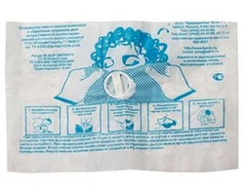 | - Для проведение искусственного дыхания методом «Рот в рот»  - Для проведения искусственного дыхания методом «Рот в нос»  - Для проведения искусственной вентиляции легких ручным способом взрослым  - Для изоляции органов дыхания пострадавшего  - Для предотвращения аспирации рвотными массами
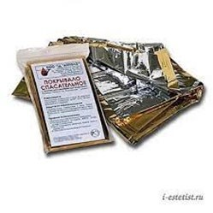  Какое назначение спасательного покрывала | - Транспортировка пострадавшего  - Защита пострадавшего от неблагоприятных факторов окружающей среды 3 Защита пострадавшего от переохлаждения 4 Защита пострадавшего от перегревания  - Изоляция органов дыхания пострадавшего  - Маскировка пострадавшего от тепловизора
  Зачем пострадавшего накрывают спасательным покрывалом серебряной поверхностью к телу (золотистой поверхностью наружу) | - Транспортировка пострадавшего  - Защита пострадавшего от неблагоприятных факторов окружающей среды  - Защита пострадавшего от переохлаждения  - Защита пострадавшего от перегревания  - Все перечисленное верно
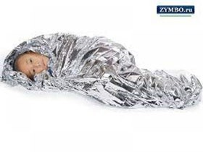  Зачем пострадавшего накрывают спасательным покрывалом золотистой поверхностью к телу  (серебряной поверхностью наружу)? | - Транспортировка пострадавшего  - Защита пострадавшего от неблагоприятных факторов окружающей среды 3 Защита пострадавшего от переохлаждения  - Защита пострадавшего от перегревания  - Все перечисленное верно
  Укажите, для чего используются перчатки медицинские в аптечке первой помощи | - Для защиты пострадавшего от контакта с кожей рук спасателя  - Для защиты спасателя от контакта с кровью пострадавшего  - Для защиты рук спасателя от опасных химических веществ  - Для защиты спасателя от контакта с другими биологическими жидкостями пострадавшего 5 Для согревания рук спасателя в холодное время года
Укажите для чего используется одноразовая маска медицинская 3х-слойная из нетканого материала с резинками или завязками  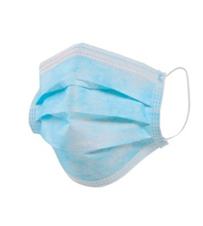 | - Для защиты пострадавшего от дыхания спасателя  - Для снижения риска инфицирования работника, оказывающего первую помощь  - Для изоляции органов дыхания спасателя  - Для согревания органов дыхания работника, оказывающего первую помощь 5 Для соблюдения требований законодательства
  Укажите, для чего используются бинты марлевые медицинские стерильные  разных размеров в аптечке первой помощи | - Для снижения риска инфицирования работника, оказывающего первую помощь  - Для соблюдения требований законодательства  - Для наложения повязок  - Для защиты спасателя от контакта с другими биологическими жидкостями пострадавшего 5 Для защиты спасателя от контакта с кровью пострадавшего
Укажите, для чего используются салфетки марлевые медицинские  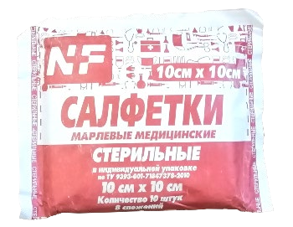  стерильные размером не менее 16 х 14 см № 10 | - Для закрытия ран при наложении повязок  - Для защиты спасателя от контакта с кровью пострадавшего  - Для соблюдения требований законодательства  - Для изоляции органов дыхания спасателя  - Для наложения различных повязок и фиксации травмированных конечностей
При проведении сердечно-легочной реанимации используются следующие средства из аптечки, кроме: | 1.Защитная пленка для искусственного дыхания  - Перчатки медицинские нестерильные, смотровые  - Маска медицинская нестерильная 3-слойная из нетканого материала с резинками или с завязками
Укажите, для чего используется жгут кровоостанавливающий многоразовый  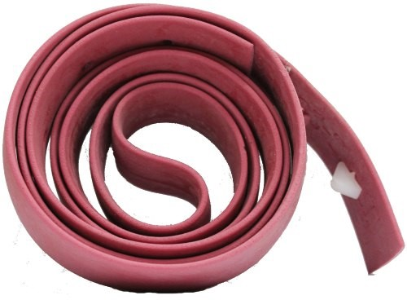 | - Для наложения различных повязок и фиксации травмированных конечностей  - Для защиты спасателя от контакта с кровью пострадавшего  - Для остановки сильного артериального кровотечения  - Для закрытия ран при наложении повязок  - Для наложения давящей повязки
Укажите, для чего используется жгут кровоостанавливающий одноразовый  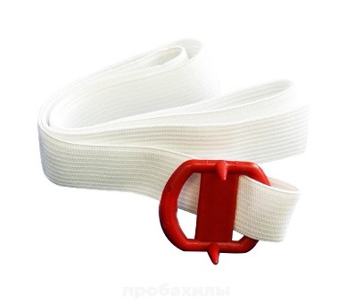 | - Для наложения давящей повязки  - Для закрытия ран при наложении повязок  - Для наложения различных повязок и фиксации травмированных конечностей  - Для остановки сильного артериального кровотечения  - Для защиты спасателя от контакта с кровью пострадавшего
Установите соответствие изображения медицинского изделия для проведения ИВЛ и его названия:  Рисунок 1  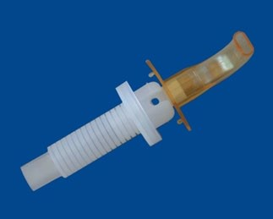 | А - Карманная маска с обратным клапаном для проведения искусственного дыхания  Б - Аппарат дыхательный ручной (мешок Амбу)  В - Изолирующая маска с клапаном  Г -Трубка – воздуховод для дыхания изо – рта - в - рот
Рисунок 2

Рисунок 3

Рисунок 4
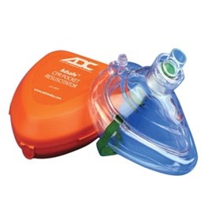
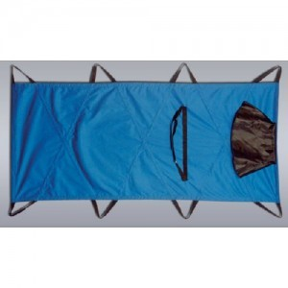  Укажите, для чего используются носилки бескаркасные в укладке первой помощи | - Для защиты спасателя от контакта с кровью пострадавшего  - Для укрытия пострадавшего и спасателя от неблагоприятных факторов  - Для выноса пострадавших, не имеющих возможности к самостоятельному передвижению  - Для закрытия проникающих ран при наложении повязок  - Для переноса средств оказания первой помощи к месту работ
Укажите, для чего используются в аптечке первой помощи ножницы медицинские (по Листеру):  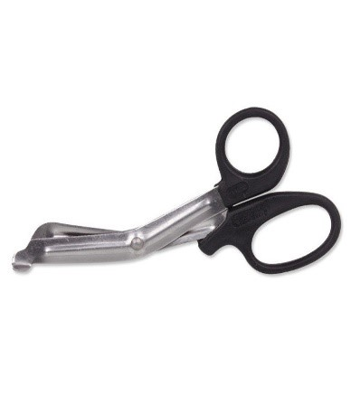 | - Для вытаскивания инородных предметов из раны  - Для вскрытия поверхности пузырей от ожогов и гнойников с целью выпуска содержимого  - Для вскрытия упаковок бинтов и перевязочных пакетов  - Для разрезания перевязочного материала  - Для разрезания одежды пострадавшего

Тест №2 "Оказание первой помощи"
1.Признаки артериального кровотечения
Выберите один или несколько ответов:
1. очень темный цвет крови
2. алая кровь из раны вытекает фонтанирующей струей
3. большое кровавое пятно на одежде или лужа крови возле пострадавшего
4. над раной образуется валик из вытекающей крови
5. кровь пассивно стекает из раны

2.Каким образом проводится сердечно-легочная реанимация пострадавшего?
Выберите один ответ:
1. Давление руками на грудину пострадавшего и искусственная вентиляция легких: вначале 30 надавливаний на грудину, затем 2 вдоха методом «Рот ко рту»
2. Искусственная вентиляция легких и давление руками на грудину пострадавшего: вначале 1 вдох методом «Рот ко рту», затем 15 надавливаний на грудину
3. Давление руками на грудину пострадавшего и искусственная вентиляция легких: вначале 5 надавливаний на грудину, затем 1 вдох методом «Рот ко рту»

3.Вторым действием (вторым этапом) при оказании первой помощи является:
Выберите один ответ:
1. Предотвращение возможных осложнений
2. Устранение состояния, угрожающего жизни и здоровью пострадавшего
3. Правильная транспортировка пострадавшего

4.Признаки венозного кровотечения
Выберите один или несколько ответов:
1. кровь пассивно стекает из раны
2. над раной образуется валик из вытекающей крови
3. очень темный цвет крови
4. алая кровь из раны вытекает фонтанирующей струей

5.По каким признакам судят о наличии внутреннего кровотечения?
Выберите один ответ:
1. Цвет кожных покровов, уровень артериального давления, сознание
2. Пульс, высокая температура, судороги.
3. Резкая боль, появление припухлости, потеря сознания

6. При остановке кровотечения используются следующие средства из аптечки, кроме:
А) Жгут кровоостанавливающий.
Б) Бинт марлевый медицинский нестерильный.
В) Бинт марлевый медицинский нестерильный.
Г) Лейкопластырь бактерицидный.
Д) Лейкопластырь рулонный.
Е) Салфетки марлевые медицинские стерильные.

7.Разрешено ли давать пострадавшему лекарственные средства при оказании ему первой помощи?
Выберите один ответ:
1. Разрешено
2. Запрещено
3. Разрешено в случае крайней необходимости

8.Куда накладывается кровоостанавливающий жгут на конечность при кровотечении?
Выберите один ответ:
1. Непосредственно на рану.
2. Ниже раны на 4-6 см.
3. Выше раны на 4-6 см.

9.При открытом переломе конечностей, сопровождающемся артериальным кровотечением, оказание первой помощи начинается:
Выберите один ответ:
1. С наложения импровизированной шины
2. С наложения жгута выше раны на месте перелома
3. С наложения давящей повязки

10.Как оказывается первая помощь при переломах конечностей, если отсутствуют подручные средства для их изготовления?
Выберите один ответ:
1. Верхнюю конечность, согнутую в локте, подвешивают на косынке и прибинтовывают к туловищу. Нижние конечности плотно прижимают друг к другу и прибинтовывают.
2. Верхнюю конечность, вытянутую вдоль тела, прибинтовывают к туловищу. Нижние конечности прибинтовывают друг к другу, проложив между ними мягкую ткань.
3. Верхнюю конечность, согнутую в локте, подвешивают на косынке и прибинтовывают к туловищу. Нижние конечности прибинтовывают друг к другу, обязательно проложив между ними мягкую ткань.

11.Какие из перечисленных мероприятий относятся к оказанию первой помощи?
Выберите один или несколько ответов:
1. восстановление и поддержание проходимости дыхательных путей
2. применение лекарственных препаратов
3. выявление признаков травм, отравлений и других состояний, угрожающих жизни и здоровью
4. передача пострадавшего бригаде скорой медицинской помощи
5. сердечно-легочная реанимация
6. определение признаков жизни у пострадавшего ребенка
7. придание оптимального положения телу
8. контроль состояния и оказание психологической поддержки
9. временная остановка наружного кровотечения
10. оценка обстановки и создание безопасных условий для оказания первой помощи
11. вызов скорой медицинской помощи

12.В каком порядке проводятся мероприятия первой помощи при ранении?
Выберите один ответ:
1. Остановка кровотечения, наложение повязки
2. Обеззараживание раны, наложение повязки, остановка кровотечения
3. Остановка кровотечения, обеззараживание раны, наложение повязки

13.О каких травмах у пострадавшего может свидетельствовать поза «лягушки» (ноги согнуты в коленях и разведены, а стопы развернуты подошвами друг к другу) и какую первую помощь необходимо при этом оказать?
Выберите один ответ:
1. У пострадавшего могут быть переломы костей голени и нижней трети бедра. При первой помощи наложить шины только на травмированную ногу от голеностопного до коленного сустава, не вытягивая ногу.
2. У пострадавшего могут быть ушиб брюшной стенки, перелом лодыжки, перелом костей стопы. При первой помощи вытянуть ноги, наложить шины на обе ноги от голеностопного сустава до подмышки.
3. У пострадавшего могут быть переломы шейки бедра, костей таза, перелом позвоночника, повреждение внутренних органов малого таза, внутреннее кровотечение. Позу ему не менять, ноги не вытягивать, шины не накладывать. При первой помощи подложить под колени валик из мягкой ткани, к животу по возможности приложить холод.

14.В какой последовательности следует осматривать пострадавшего при его травмировании?
Выберите один ответ:
1. конечности, область таза и живот, грудная клетка, шея, голова
2. голова, шея, грудная клетка, живот и область таза, конечности
3. грудная клетка, живот и область таза, голова, шея, конечности

15.В чем заключается первая помощь пострадавшему, находящемуся в сознании, при повреждении позвоночника?
Выберите один ответ:
1. Пострадавшему, лежащему на спине, подложить под шею валик из одежды и приподнять ноги
2. Лежащего пострадавшего не перемещать. Следует наложить ему на шею импровизированную шейную шину, не изменяя положения шеи и тела
3. Уложить пострадавшего на бок
16.Когда должен применяться непрямой массаж сердца?
Выберите один ответ:
1. при кровотечении
2. при применении искусственного дыхания
3. после освобождения пострадавшего от опасного фактора
4. при повышении артериального давления
5. при отсутствии пульса

17.Что делать, если работник получил ожог пламенем, кипятком или паром?
Выберите один или несколько ответов:
1. вызвать скорую медицинскую помощь, до ее приезда наблюдать за пострадавшим и одновременно с этим охлаждать место ожога холодной проточной водой не менее 20 минут
2. вызвать скорую медицинскую помощь, до ее приезда наблюдать за ребенком и одновременно с этим приложить холодный предмет к месту ожога, предварительно обернув его куском ткани
3. вызвать скорую медицинскую помощь, до ее приезда наблюдать за ребенком

18.Как проверить наличие дыхания у пострадавшего при внезапной потере сознания?
Выберите один ответ:
1. в течение 10 секунд внимательно смотреть на его грудную клетку
2. наклониться к ребенку, приложить ухо к его грудной клетке и в течение 10 секунд прислушиваться
3. запрокинуть голову пострадавшего, поднять подбородок, в течение 10 секунд прислушиваться, пытаться ощутить дыхание ребенка на своей щеке, увидеть дыхательные движения его грудной клетки

19.Как следует уложить пострадавшего при потере им сознания и наличии пульса на сонной артерии для оказания первой помощи?
Выберите один ответ:
1. На спину с вытянутыми ногами
2. Чтобы пострадавший не мог погибнуть от удушения в результате западания языка, его следует положить на живот, чтобы вызвать рвотный рефлекс
3. Чтобы пострадавший не мог погибнуть от удушения в результате западания языка, его следует положить на бок так, чтобы согнутые колени опирались о землю, а верхняя рука находилась под щекой
4. На спину с подложенным под голову валиком

20.Признаки обморока
Выберите один или несколько ответов:
1. потере сознания предшествуют резкая слабость, головокружение, звон в ушах и потемнение в глазах
2. кратковременная потеря сознания (не более 3-4 мин)
3. потеря чувствительности
4. потеря сознания более 6 мин

21.Как проверить признаки сознания у пострадавшего?
Выберите один ответ:
1. аккуратно потормошить за плечи и громко спросить «Что случилось?»
2. поводить перед ребенком каким-нибудь предметом и понаблюдать за движением его глаз
3. спросить у пострадавшего, как его зовут

22.В каком объеме проводятся мероприятия при прекращении сердечной деятельности и дыхания у пострадавшего?
Выберите один ответ:
1. Освобождение дыхательных путей, проведение ИВЛ (искусственной вентиляции легких) и НМС (непрямого массажа сердца).
2. Освобождение дыхательных путей, проведение ИВЛ (искусственной вентиляции легких)
3. Проведение НМС (непрямого массажа сердца)

23.При попадании в глаза щелочного раствора:
Выберите один ответ:
1. создать пострадавшему покой
2. необходимо промыть глаза мыльным раствором
3. необходимо промыть глаза проточной водой в большом количестве

24.Как следует расположить руки на грудной клетке пострадавшего при давлении руками на его грудину (выполнении непрямого массажа сердца)?
Выберите один ответ:
1. Основания ладоней обеих рук должны располагаться на грудной клетке на два пальца выше мечевидного отростка так, чтобы большой палец одной руки указывал в сторону левого плеча пострадавшего, а другой – в сторону правого плеча
2. Основания ладоней обеих рук, которые накладываются одна на другую, должны располагаться на грудной клетке на два пальца выше мечевидного отростка так, чтобы большой палец одной руки указывал в сторону подбородка пострадавшего, а другой – в сторону живота
3. Давление руками на грудину выполняют основанием ладони только одной руки, расположенной на грудной клетке на два пальца выше мечевидного отростка. Направление большого пальца не имеет значения.

25.Перелом это
Выберите один ответ:
1. трещины, сколы, раздробление костей
2. разрушение мягких тканей костей
3. трещины, сколы, переломы ороговевших частей тела

26.Действия по помощи пострадавшему при попадании инородного тела в дыхательные пути:
Выберите один ответ:
1. Положить пострадавшего на бок и вызвать интенсивную рвоту.
2. Нагнуть туловище пострадавшего вперед, нанести несколько интенсивных ударов ладонью между лопаток, при отсутствии эффекта — обхватить пострадавшего сзади, надавить 4-5 раз на верхнюю часть живота.
3. Нанести пострадавшему, стоящему прямо, несколько интенсивных ударов ладонью между лопаток.

27.Первая медицинская помощь при вывихе конечности?
Выберите один ответ:
1. Зафиксировать конечность, не вправляя вывих, приложить пузырь (грелку) с горячей водой, организовать транспортировку в больницу или травмпункт
2. Осуществить иммобилизацию конечности, дать доступные обезболивающие средства, приложить к поврежденному суставу пузырь с холодной водой или льдом, организовать транспортировку в больницу или травмпункт
3. Дать обезболивающее средство, вправить вывих и зафиксировать конечность

28.Каковы признаки кровотечения из крупной артерии и первая помощь при ее ранении?
Выберите один ответ:
1. Одежда пропитывается кровью только в месте ранения (цвет крови не имеет значения), кровь вытекает из раны пассивно. Накладывается кровоостанавливающий жгут ниже места ранения не менее чем на 3-5 см.
2. Одежда быстро пропитывается кровью, кровь темного цвета вытекает из раны пассивно. Накладывается давящая повязка на место ранения.
3. Одежда пропитана кровью, кровь алого цвета вытекает из раны пульсирующей струей. Накладывается кровоостанавливающий жгут выше места ранения не менее чем на 3-5 см.

29.Основные правила оказания первой помощи при травматическом шоке:
Выберите один ответ:
1. Проведение мероприятий по прекращению действия травмирующих факторов. Восстановление нарушенного дыхания и сердечной деятельности, временная остановка кровотечения, борьба с болью, закрытие ран стерильными (чистыми) повязками, придание пострадавшему наиболее удобного положения, обеспечить приток свежего воздуха, организовать вызов к месту происшествия скорой медицинской помощи.
2. Проведение мероприятий по прекращению действия травмирующих факторов. Снять одежду или ослабить ее давление. Дать понюхать нашатырный спирт. Наложить на лоб холодный компресс. Обеспечить приток свежего воздуха. Организовать вызов к месту происшествия скорой медицинской помощи.
3. Уложить пострадавшего на спину. Дать понюхать нашатырный спирт. Наложить теплые примочки на лоб и затылок.

30.При переломах костей конечностей накладывается шина:
Выберите один ответ:
1. ниже области перелома
2. выше и ниже области перелома, так чтобы шина захватывала не менее двух ближайших суставов
3. выше области перелома
31.Какие предпринять меры при подозрении на отравление ребенка?
Выберите один или несколько ответов:
1. удалить поступивший яд (например, вызвать рвоту)
2. вызвать скорую медицинскую помощь, до ее приезда наблюдать за ребенком, оказывая помощь при необходимости (например, при исчезновении признаков жизни приступить к сердечно-легочной реанимации)
3. прекратить поступление ядовитого вещества в организм ребенка (вынести его из загазованной зоны, удалить жало насекомого, стереть ядовитое вещество с поверхности кожи и т. д.)

32.Когда следует начинать сердечно-легочную реанимацию пострадавшего?
Выберите один ответ:
1. При наличии болей в области сердца и затрудненного дыхания
2. При потере пострадавшим сознания, независимо от наличия пульса на сонной артерии, и признаков дыхания
3. При потере пострадавшим сознания и отсутствии пульса на сонной артерии, а также признаков дыхания

33.Как обеспечить восстановление и поддержание проходимости дыхательных путей пострадавшего при подготовке к проведению сердечно-легочной реанимации?
Выберите один ответ:
1. Уложить пострадавшего на спину и, не запрокидывая ему голову, сжать щеки, чтобы раздвинуть губы и раскрыть рот. Очистить ротовую полость от слизи и рвотных масс.
2. Уложить пострадавшего на бок, наклонить его голову к груди. Очистить ротовую полость от слизи и рвотных масс.
3. Очистить ротовую полость от слизи и рвотных масс. Уложить пострадавшего на спину, запрокинуть ему голову, поднять подбородок и выдвинуть нижнюю челюсть.

34.Как определить наличие пульса на сонной артерии пострадавшего?
Выберите один ответ:
1. Большой палец руки располагают на шее под подбородком с одной стороны гортани, а остальные пальцы – с другой стороны
2. Три пальца руки располагают с правой или левой стороны шеи на уровне щитовидного хряща гортани (кадыка) и осторожно продвигают вглубь шеи между щитовидным хрящом и ближайшей к хрящу мышцей
3. Три пальца руки располагают с левой стороны шеи под нижней челюстью

35.Какова первая помощь при черепно-мозговой травме, сопровождающейся ранением волосистой части головы?
Выберите один ответ:
1. Наложить импровизированную шейную шину, на рану наложить стерильный ватный тампон, пострадавшего уложить на спину, приподняв ноги. По возможности к голове приложить холод.
2. Наложить импровизированную шейную шину. К ране волосистой части головы приложить давящую повязку из стерильного бинта, пострадавшего уложить на бок с согнутыми в коленях ногами, по возможности к голове приложить холод.
3. Шейную шину не накладывать, рану заклеить медицинским пластырем, пострадавшего уложить на бок только в случае потери им сознания

36.При каких состояниях пострадавшего педагог может оказать ему первую помощь?
Выберите один или несколько ответов:
1. ожоги
2. травмы различных областей тела
3. инородные тела верхних дыхательных путей
4. отморожения
5. высокая температура
6. отсутствие сознания
7. отравление
8. наружные кровотечения
9. боли в животе
10. остановка дыхания и кровообращения
11. боли в груди

37.Какова первая помощь при наличии признаков термического ожога второй степени (покраснение и отек кожи, образование на месте ожога пузырей, наполненных жидкостью, сильная боль)?
Выберите один ответ:
1. Полить ожоговую поверхность холодной водой, накрыть стерильной салфеткой и туго забинтовать
2. Вскрыть пузыри, очистить ожоговую поверхность от остатков одежды, накрыть стерильной салфеткой (не бинтовать), по возможности приложить холод, поить пострадавшего водой
3. Пузыри не вскрывать, остатки одежды с обожженной поверхности не удалять, рану накрыть стерильной салфеткой (не бинтовать), по возможности приложить холод и поить пострадавшего водой

38.При черепно-мозговой травме:
Выберите один ответ:
1. необходимо положить на голову тепло
2. необходимо положить на голову холод
3. необходимо наложить на голову марлевую повязку

39. При проведении сердечно-легочной реанимации используются следующие средства из аптечки, кроме:
А) Защитная пленка для искусственного дыхания.
Б) Перчатки медицинские нестерильные, смотровые.
В) Маска медицинская нестерильная 3-слойная из нетканого материала с резинками или с завязками.

40.Внезапно возникающая потеря сознания — это:
Выберите один ответ:
1. Шок
2. Мигрень
3. Обморок

41.При артериальном кровотечении наложенный жгут нельзя держать более:
Выберите один ответ:
1. 1 ч
2. 30 мин
3. 45 мин

42.На какой срок может быть наложен кровоостанавливающий жгут?
Выберите один ответ:
1. Не более получаса в теплое время года и не более одного часа в холодное время года
2. Не более одного часа в теплое время года и не более получаса в холодное время года
3. Время наложения жгута не ограничено

43.Укажите правильную последовательность по оказанию помощи при полной непроходимости дыхательных путей, если пострадавший находится в сознании?
Убедиться, что инородный предмет не удалён из верхних дыхательных путей. 3
Сжать свою руку в кулак и поместить его между пупком и основанием рёбер пострадавшего. 4

Встать сбоку и немного позади человека, наклонить пострадавшего вперёд, поддерживая его грудную клетку одной рукой.1
Нанести ладонью до 5 резких ударов между лопатками пострадавшего.2

Если удалить инородное тело не удалось, необходимо продолжать попытки его удаления, перемежая пять ударов по спине с пятью надавливаниями на живот 6.

Обхватить кулак другой рукой и резко потянуть вовнутрь и вверх, затем повторить процедуру 5 раз. 5

44.Признаки переохлаждения
Выберите один или несколько ответов:
1. нет пульса у лодыжек
2. посинение или побледнение губ
3. озноб и дрожь
4. нарушение сознания: заторможенность и аппатия, бред и галлюцинации, неадекватное поведение
5. снижение температуры тела
6. потеря чувствительности

45.Третьим действием (третьим этапом) при оказании первой помощи является:
Выберите один ответ:
1. Предотвращение возможных осложнений
2. Прекращение воздействия травмирующего фактора
3. Правильная транспортировка пострадавшего

46.К ушибленному месту необходимо приложить:
Выберите один ответ:
1. Грелку
2. Холод
3. Спиртовой компресс

47.При проведении ИВЛ (искусственной вентиляции легких) методом «рот в рот» необходимо:
Выберите один ответ:
1. Зажимать нос пострадавшего только в случае, если носовые ходы свободны
2. Нос пострадавшему не зажимать
3. Свободной рукой плотно зажимать нос пострадавшего

48.При ушибах и растяжениях на поврежденное место накладывается:
Выберите один ответ:
1. тепло
2. свободная повязка
3. холод
49.Первым действием (первым этапом) при оказании первой помощи является:
Выберите один ответ:
1. Прекращение воздействия травмирующего фактора
2. Правильная транспортировка пострадавшего
3. Предотвращение возможных осложнений

50.Как остановить кровотечение при ранении вены и некрупных артерий?
Выберите один ответ:
1. Наложить жгут ниже места ранения
2. Наложить давящую повязку на место ранения
3. Наложить жгут выше места ранения

51 Один из посетителей в очереди в регистратуру в поликлинике внезапно упал, предположительно потеряв сознание. Опишите последовательность ваших действий:
- Обеспечить личную безопасность
- Проверить наличие сознания у пострадавшего.
- Позвать на помощь
- Обеспечить проходимость дыхательных путей.
- Определить наличие дыхания с помощью слуха, зрения и осязания.
- Вызвать скорую медицинскую помощь
- Одновременно с вызовом скорой помощи необходимо приступить к давлению руками на грудину пострадавшего
- После 30 надавливаний руками на грудину пострадавшего нужно осуществить искусственное дыхание методом «Рот-ко-рту»
52 Установите соответствия при мероприятиях по оказанию первой помощи пострадавшему :
А) Мероприятия по восстановлению проходимости дыхательных путей | --- Запрокидывание головы с подъемом подбородка.
Б) Мероприятия по поддержанию проходимости дыхательных путей | --- Придание устойчивого бокового положения.
В) Мероприятия по проведению сердечно-легочной реанимации | --- Давление на грудину пострадавшего.
Г) Определение наличия сознания у пострадавшего | --- Легкое потряхивание за плечи пострадавшего.

53 Укажите, с какого мероприятия следует начать оказывать первую помощь пострадавшему:
А) Вызов скорой медицинской помощи, других специальных служб, сотрудники которых обязаны оказывать первую помощь в соответствии с федеральным законом или со специальным правилом.
Б) Мероприятия по восстановлению проходимости дыхательных путей и определению признаков жизни у пострадавшего.
В) Определение угрожающих факторов для собственной жизни и здоровья.
Г) Придание устойчивого бокового положения.
Д) Обзорный осмотр пострадавшего на наличие кровотечений.

54. В случае необходимости перемещения пострадавшего с подозрением на травму позвоночника перемещение лучше выполнять:
А) Силами двух участников оказания первой помощи – пострадавший сидит на замке из четырех их рук.
Б) На мягких носилках.
В) На твердой ровной поверхности (на табельном или импровизированном щите).
Г) Волоком, с фиксацией головы и шеи руками.

55. К мероприятиям первой помощи относится:
А) Применение обезболивающих средств при тяжелых травмах и шоке.
Б) Вправление вывиха.
В) Оценка обстановки и обеспечение безопасных условий для оказания первой помощи.
Г) Фиксация пострадавшего при судорогах.

56. При необходимости экстренного перемещения пострадавшего в безопасное место выбор способа зависит, прежде всего, от:
А) Желания пострадавшего.
Б) Наличия средств перемещения (носилок, строп, щитов).
В) Предполагаемой дальности перемещения.
Г) Количества участников оказания первой помощи, их физических возможностей и характера травм у пострадавшего.

57. Согласно п.4 ст. 31 Федерального закона от 21.11.2011 г. № 323-ФЗ «Об основах охраны здоровья граждан в Российской Федерации» укажите, кто имеет право оказывать первую помощь в Российской Федерации:
А) Граждане, работающие по трудовому договору в организациях.
Б) Каждый гражданин имеет право оказывать первую помощь при наличии соответствующей подготовки и (или) навыков.
В) Водители транспортных средств при наличии соответствующей подготовки и (или) навыков.
Г) Пожарные и спасатели при наличии у них соответствующих навыков и оснащения.
Д) Сотрудники полиции и Росгвардии при наличии у них соответствующей подготовки и оборудования.

58. Укажите документ, содержащий список утвержденных состояний, при которых оказывается первая помощь пострадавшим:
А) Приказ Минздрава РФ от 5 ноября 1998 г. № 323 "Об отраслевых стандартах объемов акушерско-гинекологической помощи".
Б) Приказ Минздрава РФ от 03.05.2024 N 220Н "Об утверждении Порядка оказания первой помощи". (Приложение N 1 к указанному Порядку)
В) Приказ Министерства здравоохранения РФ от 28 сентября 2020 г. № 1029н "Об утверждении перечней медицинских показаний и противопоказаний для санаторно-курортного лечения".
Г) Приказ Министерства здравоохранения РФ от 31 мая 2019 г. № 348н "Об утверждении перечня медицинских изделий, предназначенных для поддержания функций органов и систем организма работника, предоставляемых для использования на дому".

59. Укажите, что не входит в мероприятия по восстановлению проходимости дыхательных путей и определению признаков жизни у пострадавшего:
А) Запрокидывание головы с подъемом подбородка.
Б) Выдвижение нижней челюсти.
В) Определение наличия дыхания с помощью слуха, зрения и осязания.
Г) Определение наличия кровообращения, проверка пульса на магистральных артериях.
Д) Воздействие на болевые точки с целью определить уровень потери сознания.

60. Укажите, что не входит в мероприятия по проведению сердечно-легочной реанимации до появления признаков жизни:
А) Давление руками на грудину пострадавшего.
Б) Искусственное дыхание "Рот ко рту".
В) Искусственное дыхание "Рот к носу".
Г) Искусственное дыхание с использованием устройства для искусственного дыхания.
Д) Применение автоматического наружного дефибриллятора.

61. Установите правильную последовательность при выполнении мероприятий по восстановлению проходимости дыхательных путей и определению признаков жизни у пострадавшего:
1.Запрокидывание головы с подъемом подбородка.
2.Выдвижение нижней челюсти.
3.Определение наличия дыхания с помощью слуха, зрения и осязания.
4.Определение наличия кровообращения, проверка пульса на магистральных артериях.

62. Установите правильную последовательность оценки обстановки и обеспечения безопасных условий для оказания первой помощи согласно Универсальному алгоритму первой помощи:
1.Определить угрожающие факторы для собственной жизни и здоровья.
2.Определить угрожающие факторы для жизни и здоровья пострадавшего.
3.Устранить угрожающие факторы для жизни и здоровья.
4.Прекратить действие повреждающих факторов на пострадавшего.
5.При необходимости, оценить количество пострадавших.

63. Укажите простейшие меры профилактики инфекционных заболеваний, передающихся при непосредственном контакте с человеком, его кровью и другими биологическими жидкостями:
А) Для снижения риска заражения при оказании первой помощи следует использовать медицинские перчатки (для защиты рук).
Б) Для снижения риска заражения следует инструменты для оказания помощи обработать открытым огнем
В) Для снижения риска заражения при оказании первой помощи следует использовать защитные устройства для проведения искусственного дыхания «рот-устройство-рот».
Г) В случае попадания крови и других биологических жидкостей на кожу следует немедленно смыть их проточной водой, тщательно вымыть руки
Д) Табельные и подручные средства для оказания первой помощи подвергнуть кипячению не менее 10 минут

64. Во время работы работник потерял сознание. Коллеги убедились в собственной безопасности и приступили к оказанию первой помощи. Установите правильную последовательность при выполнении мероприятий по восстановлению проходимости дыхательных путей и определению признаков жизни у пострадавшего:
1.Запрокидывание головы с подъемом подбородка.
2.Выдвижение нижней челюсти.
3.Определение наличия дыхания с помощью слуха, зрения и осязания.
4.Определение наличия кровообращения, проверка пульса на магистральных артериях

65. Во время работы электрик получил ожоги 2 – 3 степени от воздействия электрической дуги. Укажите, что входит в обязанность работодателя при наступлении травмы на производстве Укажите, что входит в обязанность работодателя при наступлении травмы на производстве:
А) Известить ответственного за охрану труда и заполнить форму Н-1.
Б) Сообщить в трудовую инспекцию и прокуратуру.
В) Организовать расследование и зафиксировать в журнале происшествий.
Г) Немедленно организовать первую помощь пострадавшему и при необходимости доставку его в медицинскую организацию.
Д) Организовать внеочередной инструктаж с внесением записи в журнал.
Е) Организовать обучение работников правилам оказания первой помощи.
ст. 228 Федерального закона № 197-ФЗ от 30.12.2001 "Трудовой Кодекс Российской Федерации"
Кроссворд
Проверьте свои знания по теме «Первая помощь»

По горизонтали:
Из-за НИХ пострадавший может травмироваться, так как не контролирует свои движения.
ЭТО состояние часто сопровождается тошнотой и рвотой.
При ТАКОЙ травме живота нужно положить на него холод.

По вертикали:

2 ЭТА стрессовая реакция сопровождается чрезмерным возбуждением, эмоциональной речью, криком или плачем.
3 ЕЕ обеспечивают, если работник пострадал от воздействия низкой температуры.
5 ТАКОЙ осмотр проводят, прежде чем определить наличие признаков жизни у пострадавшего.
7 С ЭТОЙ части тела начинают подробный осмотр пострадавшего.
8 Сторона изотермического одеяла ТАКОГО цвета должна
прилегать к телу пострадавшего при переохлаждении.

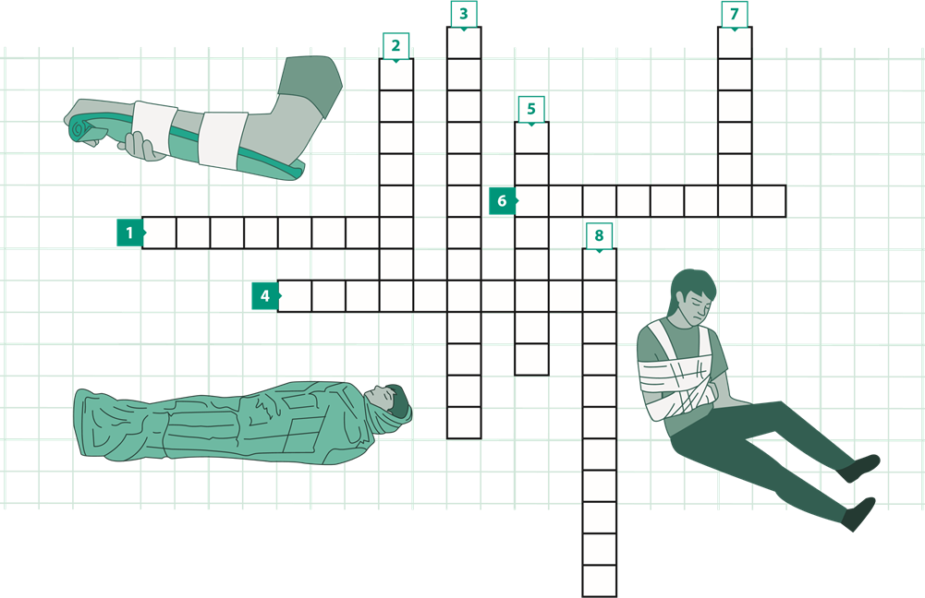

Ответы:
По горизонтали: 1-судороги; 4- отравление; 6- закрытая
По вертикали: 2-истерика; 3 – термоизоляция; 5-обзорный; 7-голова;
8-серебристая
Ответы
Ответы
Более подробную информацию смотрите на сайте  "Все о первой помощи"  http://allfirstaid.ru/system/files/umk/Ucha-n-L.pdf) | 
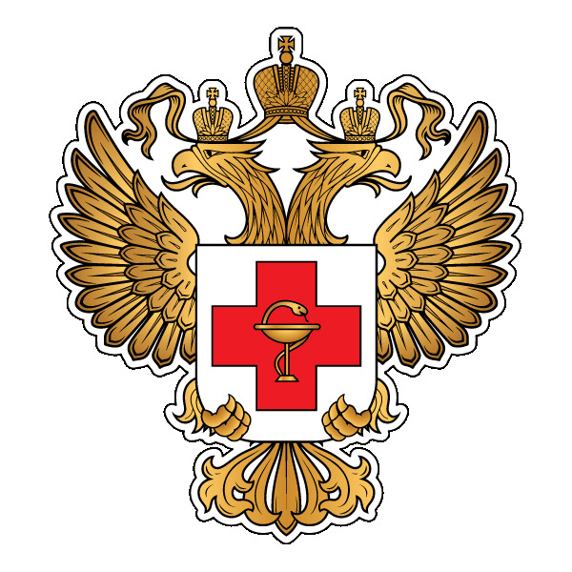
Министерство здравоохранения
Российской Федерации

ПЕРВАЯ ПОМОЩЬ
учебное пособие
для лиц, обязанных и(или) имеющих право
оказывать первую помощь

Москва
2018

«Оказание первой помощи при травмах и неотложных состояниях имеет особое значеие: у пострадавших в течение короткого времени могут развиться тяжелые и даже необратимые нарушения в организме, поэтому большинство мероприятий первой помощи должно выполняться незамедлительно.
Оказать первую помощь и поддержать жизнь пострадавшего до прибытия бригады скорой медицинской помощи могут очевидцы происшествия и сотрудники экстренных служб. В этой связи в Российской Федерации существует острая необходимость создания всех условий для активного оказания первой помощи широкими слоями населения. Каждый гражданин должен обладать навыками оказания первой помощи – это может спасти жизнь ему самому, его близким, а также другим людям в случае экстренной ситуации.»

Настоящее пособие составлено в соответсвии с требованиями нормативных документов:
Федерального закона Российской Федерации № 323-ФЗ "Об основах охраны здоровья граждан в Российской Федерации»;
Трудового Кодекса Российской Федерации;
Приказа Министерства здравоохранения и социального развития РФ от 3 мая 2024 г. N 220н «Об утверждении порядка оказания первой помощи»;
Приказ Минздрава РФ от 24.05.2024 N 262Н "Об утверждении требований к комплектации аптечки для оказания работниками первой помощи пострадавшим с применением медицинских изделий»
Учебное пособие Минздрава РФ «Первая помощь» для лиц, обязанных и(или) имеющих право оказывать первую помощь (издание 2018 года, Москва)
Постановление Правительства РФ от 24.12.2021 N 2464 «О порядке обучения по охране труда и проверки знания требований охраны труда»

Составители:
главный врач ГБУ РО «Городская поликлиника № 41»
в г.Ростове-на-Дону Романенко Григорий Игорьевич
Заместитель главного врача по ОМР Кулешов Антон Сергеевич
Специалист по охране труда Ромащенко Татьяна Васильевна

